Отчёт по лабораторной работе №6
  - Имитационное моделирование
Самарханова Полина Тимуровна
Содержание

1. Цель работы
Изучить моделирование эпидемического процесса SIR с использованием сетей Петри (пакет AlgebraicPetri.jl). Реализовать детерминированное (ODE) и стохастическое (алгоритм Гиллеспи) моделирование, исследовать чувствительность модели к изменению коэффициента заражения β, визуализировать динамику и создать анимацию.

2. Задание
- Создать рабочий каталог для всего курса. -Установить необходимые пакеты.
- Выполнить предложенный код.
- Преобразовать код в литературный стиль.
- Сгенерировать из литературного кода:
  - чистый код;
  - jupyter notebook;
  - документацию в формате Quarto.
- Выполнить код из jupyter notebook.
- Интегрировать документацию в формате Quarto в отчёт.
- Добавить в код в литературном стиле вычисление для набора параметров.
- Сгенерировать из литературного кода с параметрами:
  - чистый код;
  - jupyter notebook;
  - документацию в формате Quarto.
- Выполнить код из jupyter notebook с параметрами.
- Интегрировать документацию с параметрами в формате Quarto в отчёт.

3. Выполнение лабораторной работы

3.1 Код модели
Перехожу в каталог лабораторной работ и создаю папки src, plots, data, scripts и перехожу в папку лабораторной работы 6 (рис. 1).
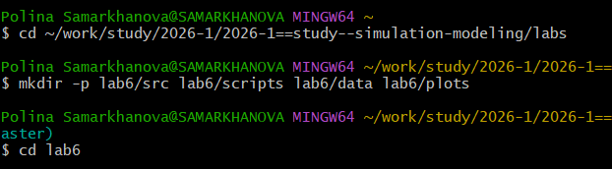
Рисунок 1: создание папок
Создаю файл SIRPetri.jl (рис. 2).
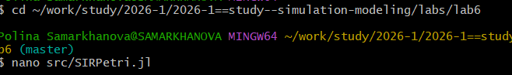
Рисунок 2: файл
В открывшемся окне вставила код из методички(это только модуль с моделью, запуск не нужен)(рис. 3).
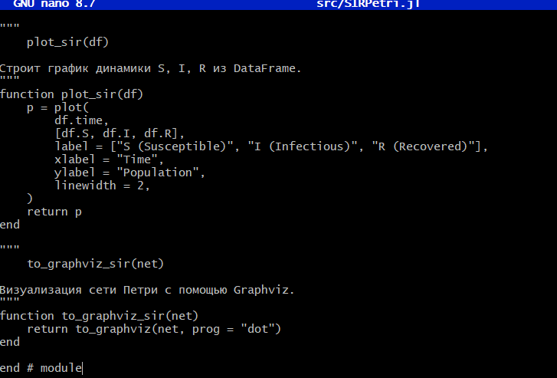
Рисунок 3: код

3.2 Базовый прогон модели
Создала файл sirpetri_run.jl (рис. 4).
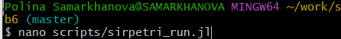
Рисунок 4: файл
В открывшемся окне вставила код из методички (рис. 5).
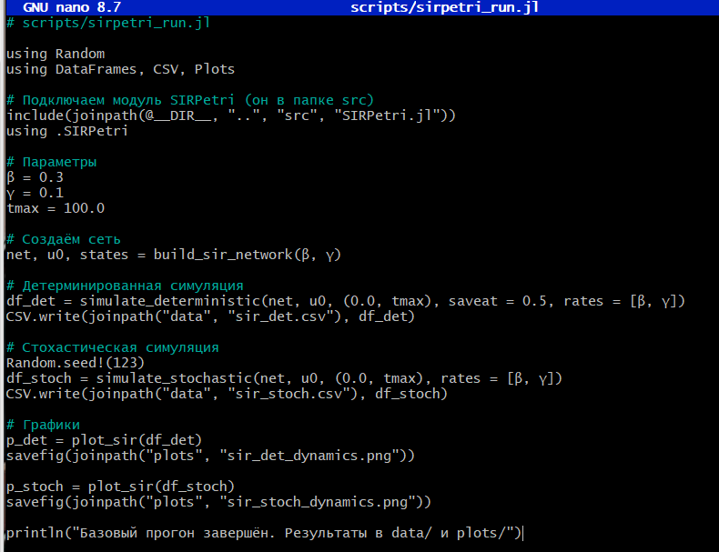
Рисунок 5: код
Установла необходимые пакеты (рис. 6).
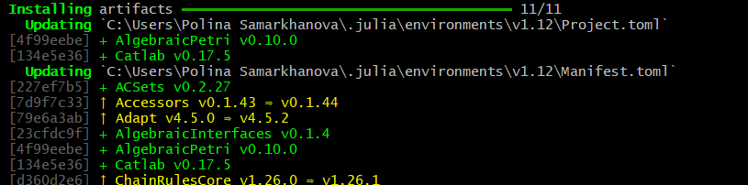
Рисунок 6: установка пакетов
Запустила код и получила результаты (рис. 7).
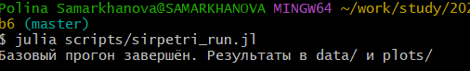
Рисунок 7: запуск
График det (рис. 8).
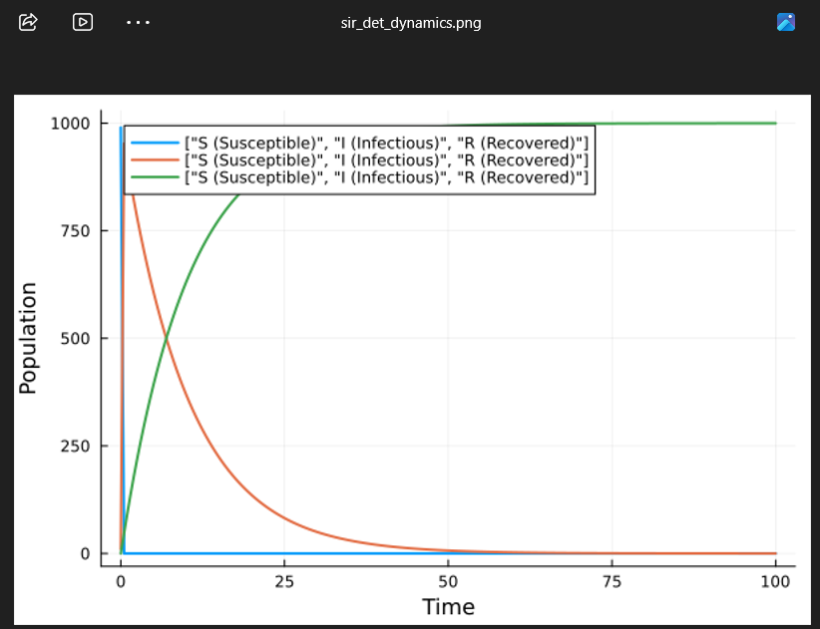
Рисунок 8: график 1
График stoch(рис. 9).
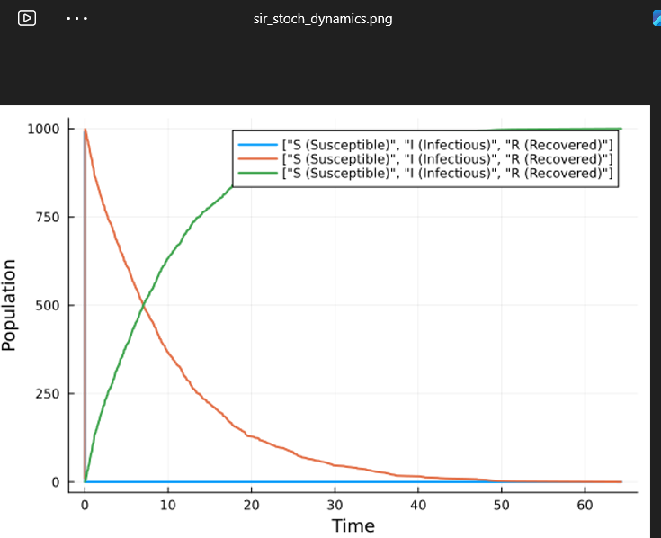
Рисунок 9: график 2

3.3 Коэффициент заражения β
Создала файл sirpetri_scan_parameters.jl (рис. 10).
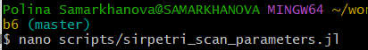
Рисунок 10: файл
В открывшемся окне вставила код из методички(рис. 11).
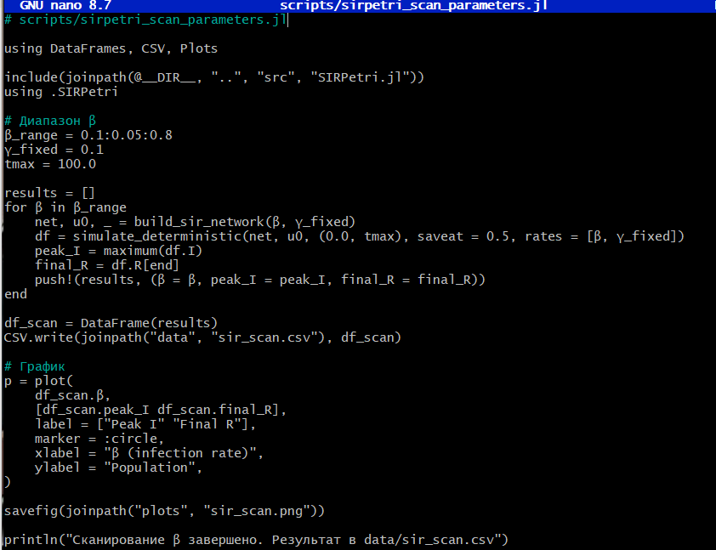
Рисунок 11: код
Запустила код и получила результат - график(рис. 12).
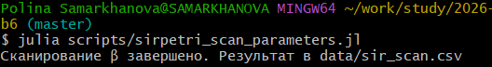
Рисунок 12: запуск
Просмотр результата (рис. 13).
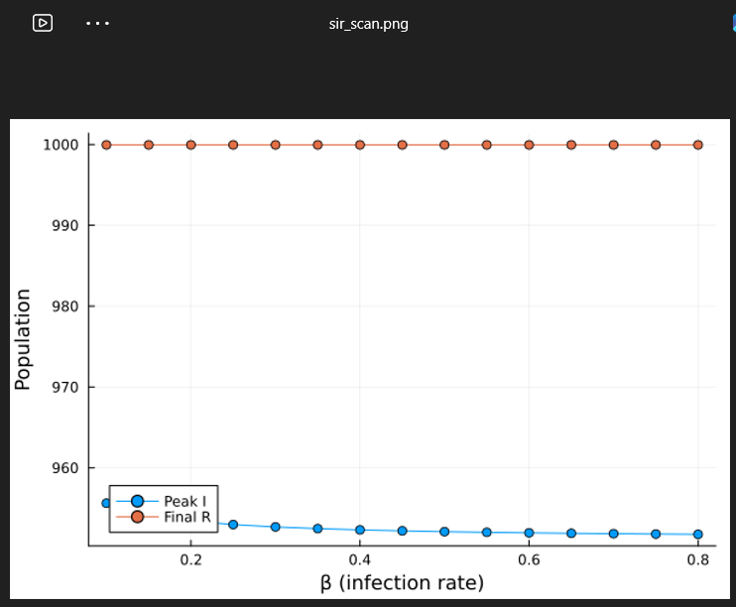
Рисунок 13: график

3.4 Анимация детерминированной динамики
Создала файл sirpetri_animate.jl (рис. 14).
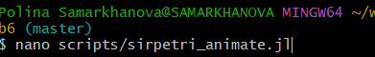
Рисунок 14: файл
В открывшемся окне вставила код из медодички (рис. 15).
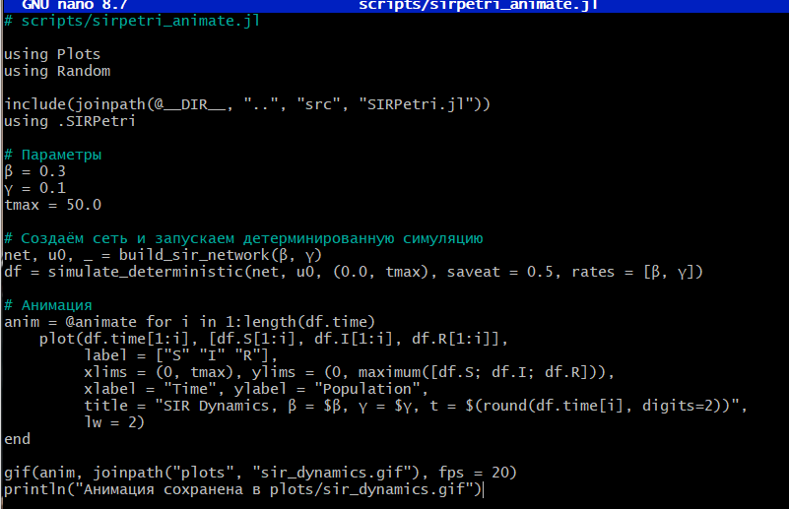
Рисунок 15: код
Запустила код и получила результат - анимацию (рис. 16).
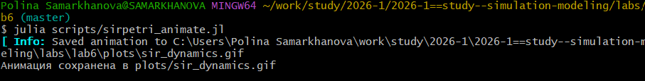
Рисунок 16: запуск
Открыла анимацию (полное её движение выложено на платформы) (рис. 17).
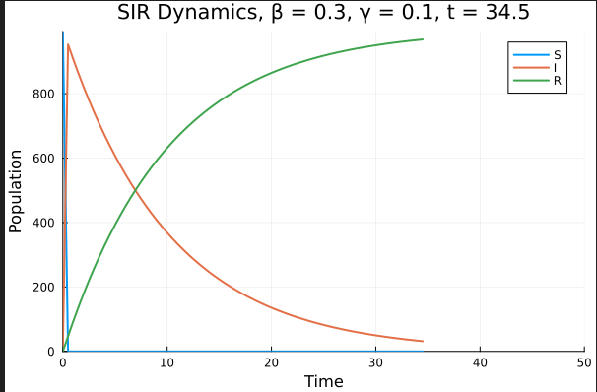
Рисунок 17: анимация

3.5 Итоговый отчет
Создала файл sirpetri_report.jl (рис. 18).
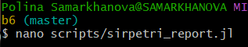
Рисунок 18: файл
В открывшемся окне вставила код из методички (рис. 19).
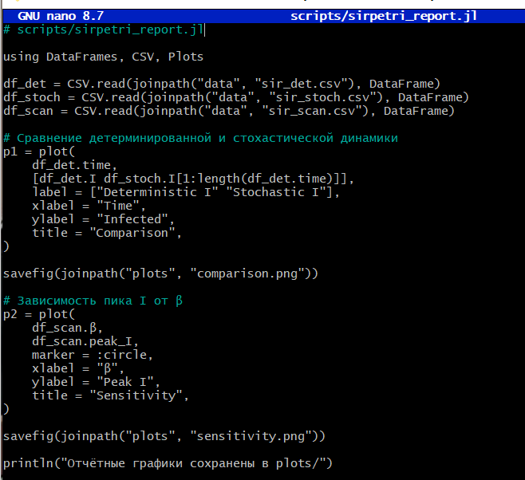
Рисунок 19: код
Запустила код и получила результаты - графики (рис. 20).
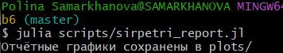
Рисунок 20: запуск
График comparison (рис. 21).
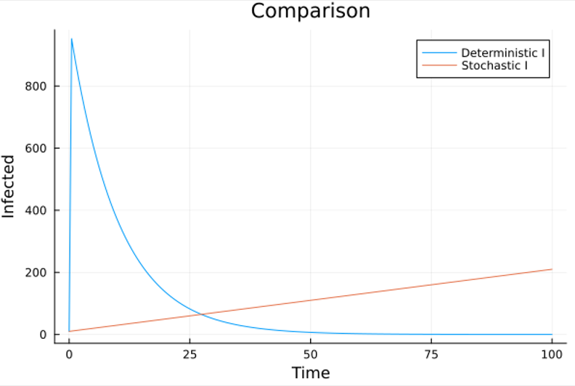
Рисунок 21: график 1
График sensitivity (рис. 22).
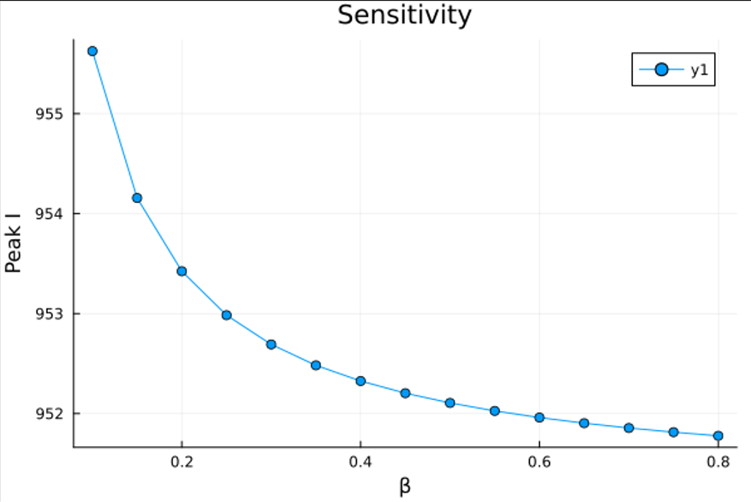
Рисунок 22: график 2

4. Выводы
В ходе работы разработана SIR-модель на основе размеченной сети Петри. Проведены детерминированный и стохастический расчёты, показавшие качественное согласие (стохастический вариант отражает флуктуации). Сканирование β выявило пороговое значение β≈0.2, после которого начинается эпидемия: пик инфицированных и итоговая доля переболевших растут с увеличением β. Анимация наглядно демонстрирует динамику трёх групп. Модель может служить основой для более сложных эпидемиологических исследований.

